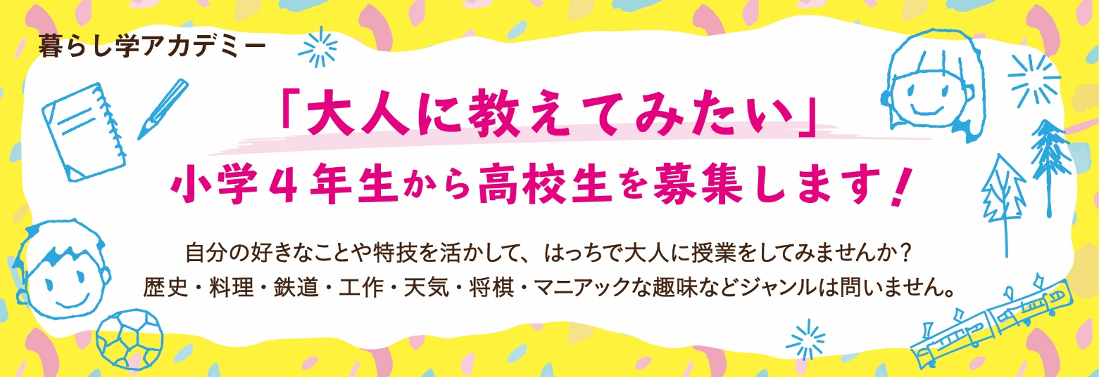

▼募集締切：令和３年７月31日（土）
▼日 時：令和３年９月～令和４年３月（相談の上決定します）
▼講義時間：30分程度
▼場 所：八戸ポータルミュージアム はっち館内（教えたい内容により、相談の上決定します）
▼募集対象：小学４年生～高校生
▼募集数：２組程度（選考させていただきます）
▼受付方法：申込用紙をはっち１階インフォメーションへ持ち込み、又はメール・FAX・郵送で
お送りください。資料などがある場合は一緒にお送りください。（返却はいたしません）
８月初めに選考の結果を郵送します。
▼その他：保護者のご了承の上、ご応募ください。
申込書
教えたいこと
希望時期
氏 名 / 年 齢 |  | （ フリガナ ） 年齢  歳
保護者氏名 |  | 氏名
学校名 |  | 小学校・中学校  高等学校 年生
住 所 |  | 〒
連絡先 | 電話番号
 | Eメール
※記載された個人情報は八戸市個人情報保護条例に基づき厳重に管理し、目的外に使用しません。
［問合せ］八戸ポータルミュージアム はっち 担当：櫛部・中世古・工藤
〒031-0032 青森県八戸市三日町11-1
TEL:0178-22-8228 FAX:0178-22-8808 Eメール:hacchi@city.hachinohe.aomori.jp

